市职教中心题库统一试卷
第一学期《车工工艺学》期中考试

一、填空（30分）
1. 大拖板1小格= ______ mm，实际生产中，车削工件外圆直径尺寸时，我们一般认为中拖板1小格= _________ mm。
2. 90°车刀，又称为 ，主要用来车削工件的 、 和
。
3. 为了测量车刀的角度，假想的三个基准坐标平面是（用符号表示） 、
和 ，这三者之间的关系是 。
4．精车刀的前角和后角都应取得 些；而粗车刀的前角和后角则应取得 些。
5．当车刀刀尖位于主切削刃的最高点时，λs 0°，车削时，切屑排向工件的 表面方向，刀尖强度较 ，适用于 车。
6.CA6140中的C代表的 ， 40代表的含义是 。
7. 车削时的主运动是 。
8．通过切削刃上某一选定点，垂直于 的平面，叫基面。
9．过渡刃（又称刀尖圆弧）的刃磨是为了增强 的强度，切削刃上刃磨倒棱的目的是为了 。
10．弹性切断刀的主要优点是：在切断时不致于 而使切断刀 。
11．死顶尖的优点是 好， 准确。
12．切削液主要有 、 、 、 作用。
二、判断（10分）
1.通过切削刃上选定点，垂直于切削平面的平面称为正交平面。 （ ） 2. 车削时，进给运动是机床的主运动，消耗功率最多。 （ ）
3.在主正交平面中，后面与基面的夹角小于90°时，后角为正值。 （ ）
4.高速钢车刀不仅用于承受冲击性较大的场合，也常用于高速切削。（ ）
5．变换主轴箱外手柄的位置可使主轴得到各种不同的转速。（ ）
6．光杠用来车削螺纹的。 （ ）
7．开机时，在手柄位置正确的情况下，需低速运转约2min后，才能进行车削。 （ ）
8．车工在加工铁屑较多的工件时，操作中可以戴手套。（ ）
9．硬质合金的硬度高，能耐高温，有很好的红硬性，在1000℃左右的高温下，仍能保持良好的切削性。 （ ）
10．车外圆时，若车刀刀尖装得低于工件轴线，则会使前角增大，后角减小。 （ ）
三、选择（10分）
1.车床________接受光杠或丝杠传递的运动。
a.溜板箱 b.主轴箱 c.交换齿轮箱 d.进给箱
2.刀具上与工件上过渡表面相对的刀面称为________。
a.前面 b.主后面 c.副后面 d.待加工表面
3.在基面内测量的基本角度是________
a.刀尖角 b.刃倾角 c.主后角 d.主偏角
4.车刀后角一般选择________。
a.1°~2 ° b.-5°~35° c.4°~12° d.45°~60°
5.加工台阶轴，车刀的主偏角应选________。
a.45° b.60° c.75° d.等于或大于90°
6．主轴的旋转运动通过交换齿轮箱、进给箱、丝杠或光杠、溜板箱的传动，使刀架作（）进给运动。
a. 曲线b.直线 c. 圆弧 d.以上都可以
7．减小 可以细化工件的表面粗糙度。
a.主偏角 b.副偏角 c.刀尖角 d.后角
8．车铸、锻件的大平面时，宜选用 。
a. 偏刀 b. 45º偏刀 c. 75º左偏刀 d.切断刀
9．用一夹一顶装夹工件时，若后顶尖不在车床主轴轴线上，会产生 的加工误差。
a.振动 b. 锥度 c. 表面粗糙度达不到要求 d.没有影响
10．中心孔在各工序中 。
a.能重复使用，其定位精度不变
b.不能重复使用
c.能重复使用，但其定位精度发生变化
d.最好不使用
四、识图填空
1．请用符号表示出车刀的6个独立角度和2个派生角度（8分）
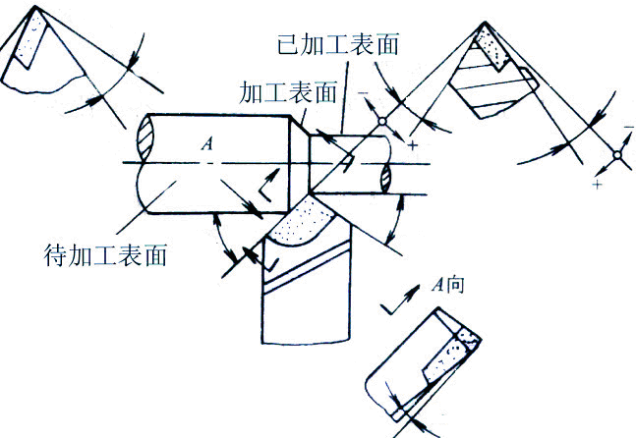
2．指出图中车刀的主、副切削刃及刀尖及工件上形成的三个表面。（5分）

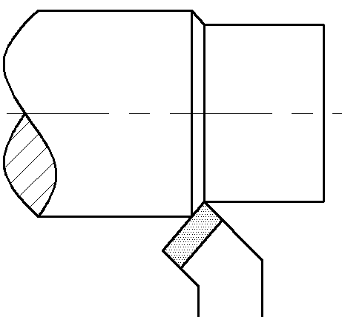
3．游标卡尺的识读（8分）：读数：左 ， 右 。

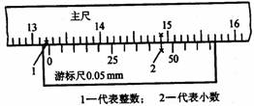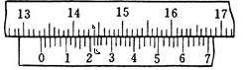
4．外径千分尺的识读（4分）：左 ，右 。

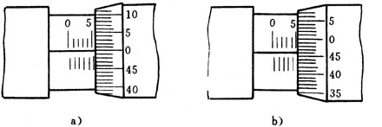
五、计算简答题25
1．简述粗车刀和精车刀的区别。

2．轴类的装夹有哪些方法，各有什么特点？

3．一把车刀的楔角为62⁰，刀尖角为90⁰，主偏角为80⁰，后角为8⁰，求副偏角和前角。

4．已知工件毛坯直径为65mm，如果一次进给车至直径60mm，求背吃刀量及中拖板应进多少格？如果主轴转速为450r/min，求切削速度是多少？

5．车削直径50mm，长30mm的轴，主轴转速为500r/min，进给量为0.2mm/r，求每次走刀时，车削的时间是多少？

